Bertrand GILLE

(1979)

“La notion de
système technique
(essai d’épistémologie technique).”

Revue CULTURE TECHNIQUE, No 1

LES CLASSIQUES DES SCIENCES SOCIALES
CHICOUTIMI, QUÉBEC
http://classiques.uqac.ca/


http://classiques.uqac.ca/

Les Classiques des sciences sociales est une bibliothèque numérique en libre accès, fondée au Cégep de Chicoutimi en 1993 et développée en coopération avec l’Université du Québec à Chicoutimi (UQÀC) de 2000 à 2024 et avec l’UQAM à partir de juin 2024.

 | 
http://bibliotheque.uqac.ca/ | https://uqam.ca/

L’UQÀM assurera à partir de juin 2024 la pérennité des Classiques des sciences sociales et son développement futur, bien sûr avec les bénévoles des Classiques des sciences sociales.

En 2023, Les Classiques des sciences sociales fêtèrent leur 30e anniversaire de fondation. Une belle initiative citoyenne.

Politique d'utilisation
de la bibliothèque des Classiques

Toute reproduction et rediffusion de nos fichiers est interdite, même avec la mention de leur provenance, sans l’autorisation formelle, écrite, du fondateur des Classiques des sciences sociales, Jean-Marie Tremblay, sociologue.

Les fichiers des Classiques des sciences sociales ne peuvent sans autorisation formelle:

- être hébergés (en fichier ou page web, en totalité ou en partie) sur un serveur autre que celui des Classiques.
- servir de base de travail à un autre fichier modifié ensuite par tout autre moyen (couleur, police, mise en page, extraits, support, etc...),

Les fichiers (.html, .doc, .pdf, .rtf, .jpg, .gif) disponibles sur le site Les Classiques des sciences sociales sont la propriété des Classiques des sciences sociales, un organisme à but non lucratif composé exclusivement de bénévoles.

Ils sont disponibles pour une utilisation intellectuelle et personnelle et, en aucun cas, commerciale. Toute utilisation à des fins commerciales des fichiers sur ce site est strictement interdite et toute rediffusion est également strictement interdite.

L'accès à notre travail est libre et gratuit à tous les utilisateurs. C'est notre mission.

Jean-Marie Tremblay, sociologue
Fondateur et Président-directeur général,
LES CLASSIQUES DES SCIENCES SOCIALES.
Un document produit en version numérique par Jean-Marie Tremblay, bénévole, professeur associé, Université du Québec à Chicoutimi
Courriel: classiques.sc.soc@gmail.com
Site web pédagogique : http://jmt-sociologue.uqac.ca/
à partir du texte de :

Bertrand GILLE

“La notion de système technique (essai d’épistémologie technique).”

Un article publié dans la revue CULTURE TECHNIQUE, no 1, octobre 1979, pp. 8-18. Neuilly-sur-Seine : Centre de recherche sur la culture technique.

Le 27 novembre 2019, MM. Jocelyn de Noblet et Thierry Gaudin nous ont confirmé leur autorisation de diffuser tous les numéros de la revue CULTURE TECHNIQUE en libre accès à tous dans Les Classiques des sciences sociales.

Courriels : Jocelyn De Noblet : margaret.denoblet@free.fr
Thierry Gaudin : gaudin@2100.org

Police de caractères utilisés :

Pour le texte: Times New Roman, 14 points.
Pour les notes de bas de page : Times New Roman, 12 points.

Édition électronique réalisée avec le traitement de textes Microsoft Word 2008 pour Macintosh.

Mise en page sur papier format : LETTRE US, 8.5’’ x 11’’.

Édition numérique réalisée le 13 juillet 2024 à Chicoutimi, Québec.

Bertrand GILLE

“La notion de système technique
(essai d’épistémologie technique).”

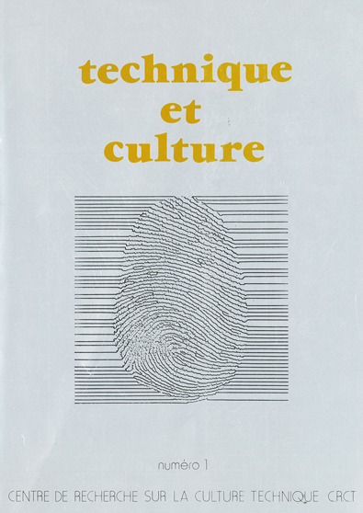

Un article publié dans la revue CULTURE TECHNIQUE, no 1, octobre 1979, pp. 8-18. Neuilly-sur-Seine : Centre de recherche sur la culture technique.

“La notion de système technique
(essai d’épistémologie technique).”.
Table des matières

Introduction [8]

1. Analyse statique des systèmes techniques [9]

2. Analyse dynamique des systèmes [12]

Note pour la version numérique : La numérotation entre crochets [] correspond à la pagination, en début de page, de l'édition d'origine numérisée. JMT.

Par exemple, [1] correspond au début de la page 1 de l’édition papier numérisée.

[8]

Bertrand GILLE

“La notion de système technique
(essai d’épistémologie technique).”

Un article publié dans la revue CULTURE TECHNIQUE, no 1, octobre 1979, pp. 8-18. Neuilly-sur-Seine : Centre de recherche sur la culture technique.

Introduction

Retour à la table des matières
"Si on voulait analyser les idées à la mode et les mots en vogue, on trouverait en tête de liste le mot système" (L. von Bertalanffy, Théorie générale des systèmes, N.-Y., 1968, traduction française, 1973). Il y a dans ce même ouvrage d'autres idées intéressantes. La seule façon sensée d'étudier l'organisation est de la traiter comme un système, l'analyse des systèmes considérant "l'organisme comme un système de variables dépendantes les unes des autres". Une certaine adaptation doit nous permettre d'arriver aux techniques. Il est certain que l'on ne peut appréhender globalement un secteur d'activité sans se référer à la notion de système. Une association, Society for general Systems Research, fut même fondée an 1954. En fait, Bertalanffy avait des préoccupations bien définies : il était biologiste et avec Wienerla biologie avait conduit à la cybernétique, il s'intéressait aussi à la psychiatrie, à la physique et travaillait sur les modèles mathématiques. Il insistait cependant sur deux points importants :
- les tendances autorégulatrices des systèmes, à la suite de von Neumann ;
- l'isomorphisme des différents systèmes, qui conduit à la théorie générale.

Revenons à la technique avec J. Ellul, Le système technicien, Paris 1977. Il signale un certains nombre de précurseurs, l'un des premiers à présenter la technique comme un système, sans employer d'ailleurs ce terme, à été Ben. B. Seligman (A most Notoriuous Victory, 1966), après une intuition de Donald A. Schon (Technological Change : the new Heraclite, 1963). On peut aussi consulter G. Weippert, dans son introduction au volume collectif - Technik im technischen Zeitalter, 1965 - qui montre la technique en tant que système, mais sans voir complètement le sens de cette constatation.
[9]
Il lui semble cependant que le concept de système technique soit un peu flou chez Ellul. Certes, il y a, dans son ouvrage des précisions importantes :
"Le système est un ensemble d'éléments en relation les uns avec les autres de telle façon que toute évolution de l'un provoque une révolution de l'ensemble et que toute modification de l'ensemble réagit sur chacun des éléments".
"Les éléments composant le système présentent une sorte d'aptitude préférentielle à se combiner entre-eux plutôt qu'à entrer en combinaison avec des facteurs externes".
"Un système se caractérise donc par le double élément, d'une part des interrelations entre les éléments principaux et significatifs de l'ensemble, et d'autre part de sa relation organique avec l'extérieur".
"Les interrelations produisent une évolution : le système n'est jamais figé".
"Un système est dynamique". En somme, pour Ellul, le système est bien un ensemble d'éléments liés les uns aux autres, mais il est caractérisé par leur évolution constance. Tout système est, pour lui, mobile par définition, chaque élément se modifiant provoquant une sorte de mutation du tout. L'étude concrète, et nous insistons sur ce terme, des systèmes techniques prouve l'évidence qu'il y a, et nous nous écartons un peu d'Ellul, deux types d'analyses, la seconde ayant été souvent privilégiée par rapport à la première. Et cependant, la première est absolument indispensable pour construire la seconde.
- L'analyse statique existe, ou, pour mieux dire, devrait exister. Par suite d'une certaine confusion dans les termes, Ellul, estimons-nous, l'occulte. Nous y reviendrons.
- L'analyse dynamique a, répétons-le, été favorisée parce que le dynamisme est plus spectaculaire, plus attirant que les lourdeurs et les immobilismes.
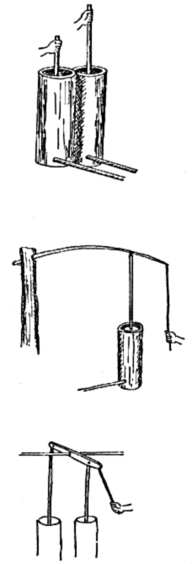
Soufflets à piston circulaire de Malaisie d'après A. Leroi-Gourhan

1- Analyse statique des systèmes techniques

Retour à la table des matières
Analyse statique, donc au départ, indispensable et insuffisamment faite. Pour reprendre une définition déjà utilisée, "un système est un ensemble d'éléments distincts, groupés entre eux dans une certaine finalité". L'analyse statique des systèmes est importante dans la mesure où elle explique les équilibres, dans la mesure où elle laisse pressentir les déséquilibres et les mutations globales. Cette analyse se situe à deux étages, même à plusieurs étages, même si l'on met en réserve un certain nombre de techniques élémentaires, dont bien peu sont réellement indépendantes. Nous allons tenter de créer un vocabulaire qui n'est pas encore très bien fixé, en prenant chaque fois des exemples précis.
L'ensemble est constitué d'appareils et de procédés de fabrication qui se situe à un stade donné d'une fabrication, d'une production. La filature est une opération distincte qui s'appuie sur un appareil donné, fait d'un matériau donné, utilisant une énergie donnée. Et déjà des liens s'esquissent. Il en est de même pour le haut-fourneau ou pour le labourage. Il est inutile de multiplier les exemples.
La structure est ce qui caractérise une fabrication, une production. C'est en quelque sorte la somme des exemples, liés entre eux de façon rationnelle et cohérente (certains ont dit aussi filière, que nous emploierons dans un autre sens plus loin). Le textile est un bon exemple, de la production de la matière, de quelque nature qu'elle soit, à sa préparation, à la filature, au tissage, aux apprêts. Une structure prend la matière à ses débuts et la conduit jusqu'au produit consommable sous [10] quelque forme qu'il se présente. La cohérence des diverses opérations est indispensable, sinon il se produit des distorsions, génératrices à la fois de troubles et de progrès (les fameux goulots d'étranglement). Et cette cohérence joue aussi bien sur les quantités que sur les qualités et, ainsi que nous le verrons plus loin, sur les prix. La nécessaire cohérence qui doit exister entre les ensembles formant une structure, et même à l'intérieur des ensembles, peut laisser apparaître une marge de liberté d'évolution, marge qui, sans être d'envergure n'en est pas moins négligeable. Nous aurons l'occasion de l'observer. Notons cependant que, pour certaines techniques, s'il a pu exister des voies différentes, la structure globale répond à un schéma scientifique dont on ne peut guère sortir et où viennent prendre place, en définitive, les seules techniques valables. Ainsi en est-il, par exemple, en en attendant probablement d'autres, pour l'industrie chimique. Cette industrie chimique n'a pu naître qu'après la constitution d'une science chimique organisée, même si l'on est passé pour la soude du procédé Leblanc au procédé Solvay, même s'il y eut plusieurs solutions à la fabrication de l'acide chlorhydrique, même si, pour l'aluminium, on a abandonné la voie chimique pour la voie électrolytique.
- C'est de cet ensemble de structures que se compose un système. En effet, ces structures ne sont pas fermées sur elles-mêmes, mais indispensablement ouvertes aux voisines : le matériau ou l'énergie sont parmi les plus indissolubles liens à établir entre les structures. Et, ici encore, inéluctablement, cohérences et compatibilités s'imposent : l'aviation sans aluminium, l'automobile sans le pétrole sont proprement inconcevables comme notre agriculture actuelle sans les engrais chimiques, sans les insecticides, sans toute la machinerie agricole, du tracteur aux moissonneuses-batteuses. Sous-ensembles, ensembles, structures s'organisent donc dans un système global, machine qui doit fonctionner sans grain de sable, où les ratés doivent se réduire au minimum. Il est possible alors de dresser des schémas où se relient, comme disait Ellul, les éléments principaux et significatifs du système. De tels schémas plus élaborés que ceux que nous présentons ici seraient indispensables pour étudier, comme nous l'avons marqué plus haut, l'instauration des équilibres et la source des déséquilibres. Il n'est pas impossible que l'on arrive à la construction d'un modèle mathématique, tout au moins mathématifié. On sait tout ce que coûte le manque de crédits pour une recherche qui serait peut-être unique au monde.
- Qu’on ne se méprenne pas : un système n'a jamais été entièrement figé. C'est là ou les confusions ont été nombreuses. Il ne faut pas nier l'importance des dynamismes internes, qui sont incontestables. Il faut seulement les remettre à leur place et les distinguer des dynamismes globaux dont nous allons reparler dans un instant. Expliquons-nous avec des détails précis.
Dans la formation même d'un système technique qui s'étend souvent sur plusieurs décennies, les adaptations successives sont nécessaires pour en assurer la cohérence. Rappelons ici que le système né de la "révolution industrielle" anglaise s'est formé entre 1709-1712 et 1786-1787, que le système né de la "deuxième révolution industrielle" a été élaboré entre 1855 et 1900. Il n'en est pas de meilleur exemple que la course entre filature et tissage dans l'Angleterre du XVIIIe siècle, ou les mises au point successives de l'automobile à la fin du XIXe et au début du XXe siècle. Cette recherche des cohérences ne se peut faire d'un coup elle se fait par des adaptations successives pour supprimer les tensions à l'intérieur des structures, à l'intérieur du système.
[11]
Dans d'autres domaines, des inventions peuvent survenir qui ne sont pas sources de ruptures d'équilibre. La turbine à eau de Fourneyron (1821) et de ses successeurs, le chauffage de l'air soufflé dans les hauts-fourneaux et la récupération des gaz du Gueulard (vers 1830) en sont de bons témoins. Il s'agit, au sein d'un système constitué, d'améliorer un rendement, de provoquer une diminution de prix. Mais les novations se produisent à l'intérieur même du système et, pourrait-on dire, selon ses règles, non venant de l'extérieur, en dehors de ses principes.
- N'oublions pas qu'un système peut absorber, s'il y a compatibilité, des techniques, des structures appartenant à un système précédent. Cela est même nécessaire en attendant le plein développement des nouvelles structures. L'énergie vapeur, en France, n'a dépassé l'énergie hydraulique qu'en 1884, c'est à dire juste au moment où cette dernière allait reprendre vie grâce à l'électricité. Tant que les réseaux de chemin de fer n'ont pas été rationnellement complets, le roulage a subsisté. Il y a aussi les techniques à évolution lente, ou, pour mieux dire, dont l'évolution fut longtemps lente, comme l'agriculture.
- Il y a enfin ce que Bertalanffy appelait l'isomorphisme des systèmes. La recherche est ici particulièrement décevante, pour ne pas dire pratiquement nulle. Nous pensons qu'il vaut mieux parler de compatibilité que d'isomorphisme. Un système technique peut en effet se trouver compatible avec plusieurs types de systèmes économiques, avec plusieurs types de systèmes sociaux, mais il eut y avoir des incompatibilités et c'est là que réside un certains nombres de difficultés dans les transferts de technologie vers les pays du tiers-monde.
Une bonne approche du problème peut nous être donnée par ce que l'on demande en définitive à la technique, c'est à dire un système d'objets, fondement de toute civilisation (on lira avec intérêt J. Baudrillard, le Système des objets Paris, 1968, mais qui ne va pas très loin dans ses analyses, tout au moins par rapport avec ce que nous voudrions y trouver).
Les rapports entre système technique et système économique sont sans doute les premiers qui viennent à l'esprit. Et cependant, certains manuels célèbres d'économie politique actuels n'ont pas une seule ligne pour la technique (par contre citons le petit livre de F.H. Hahn et de R.C.O. Matthews, The Theory of Economic Growth : a Survey, Londres 1969 où la liaison est fort bien faite entre économie et technique, comme l'avaient déjà faite les grands auteurs de l'école classique anglaise de la fin du XVIIIe et du début du XIXe siècle). Contentons-nous de signaler ici quelques uns des problèmes étant bien entendu qu'il ne s'agit pas d'une analyse exhaustive d'une question qui mériterait, elle aussi, tout un volume.
∆ On a pu constater qu'un système évolué était compatible, sur le plan de l'organisation, avec un système capitaliste comme avec un système de type communautaire, et, à l'intérieur de ces deux grands groupes, avec une infinité de variétés.
∆ En fait, la technique intervient à la fois dans le facteur capital et dans le facteur travail. Mais cette intervention n'est véritablement sensible, et nous y reviendrons, que lors des mutations importantes entraînant un changement de système. Ceci est vrai pour l'aspect capital. La révolution technique du XVIIIe siècle et de la première moitié du XIXe siècle a été réalisé avec un capital provenant du commerce et de la terre, à structure largement familiale. La révolution technique de la seconde moitié du XIXe siècle n'a pu être en large partie réalisée qu'avec l'intermédiaire d'un système bancaire infiniment plus développé : il y a des phrases symptomatiques des frères Péreire à cet égard, qui reflètent [12] et précisent la pensée de J. Laffitte exprimée dès 1824-25. L'influence de la technique sur le travail, sur la masse globale des salaires est si présente à tous les esprits qu'il est inutile d'insister dans cette courte note, nécessairement sommaire. Notons qu'il ne suffit pas de dire, comme récemment un haut fonctionnaire, que la mise en place de la télématique qui se produira sur un certain temps, ne provoquera pas de chômage, il faut préciser qu'elle provoquera, dans le temps, des suppressions d'emploi dont il faudrait être sûr qu'ils seront compensées par ailleurs.
Tout système économique est un système d'échanges et les échanges se règlent par les prix. À un système donné de la technique correspond un système de prix (qui doit se relier au reste du système des objets). Chaque facteur de production a son prix, de la matière première aux machines ou procédés employés, aux salaires et à la qualité de la main d'œuvre, et à la qualité de la main-d’œuvre qui varie selon les systèmes techniques.

∆ Ceci touche également les échanges extérieurs, les échanges internationaux : est-il besoin de souligner les dépendances d'un système technique vis à vis de son ravitaillement en énergie, tout court en matières premières. Si nous manquons de pétrole dans un système où le pétrole est devenu la grande source d'énergie, on se rappellera que l'Angleterre a manqué de bois à la fin du XVIIe siècle.
Système technique et système social sont aussi intimement liés, On n'en retiendra ici et très brièvement que quelques aspects.

∆ Système technique et sociologie du travail ;
∆ Système technique et répartitions sociaux-professionnelles ;
∆ Systèmes techniques et organisation de l'espace (on devrait poursuivre l'intéressant travail de M. Sorre, Les fondements techniques de la géographie humaine, Paris 1949).

Arrêtons là les énumérations, Il serait possible de multiplier les contacts entre système technique et autres systèmes (l'éducation et la langue en particulier). L'étude attentive des systèmes techniques, et leurs définitions chronologiques sont assez faciles à établir, serait une œuvre très utile. Qui a écrit, et cela lui fut violemment reproché, que L'Encyclopédie de Diderot était largement dans son ensemble l'image admirable du système technique classique, précisément celui que l'Angleterre était en train de faire disparaître ? Seule la "machine à feu" porte en elle une sorte d'espoir, dans l'admirable série des planches. Seuls des schémas pourront mettre en évidence les systèmes de relations dans les structures, dans les systèmes et entre les systèmes. Du même coup devraient pouvoir être évaluées, et situées, les tensions possibles, les zones de poussées et les zones de freinage. L'histoire des blocages de certains systèmes techniques est, à ce point de vue, fort importante. Ce n'est pas tout de dire, comme le fait Ellul, que les systèmes sont dynamiques et de tenter d'expliquer les raisons et les conséquences de ces dynamismes. Encore faut-il connaître les systèmes que l'on fait ainsi bouger. Autrement dit, l'analyse statique des systèmes, une statique, nous l'avons souligné, certainement relative, peut seule nous faire comprendre les mécanismes de la succession des systèmes les uns par rapport aux autres, tout comme les situations figées, les espoirs légitimes et les refus.

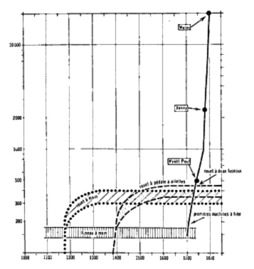

Évolution du rendement du filage
(production exprimée en mètres par heure et par tête.)

2- Analyse dynamique des systèmes.

Retour à la table des matières
La dynamique des systèmes est, parallèlement aux systèmes proprement dits très à la mode (on peut consulter, dans des domaines [13] qui sont un peu différents du nôtre J. Popper, La dynamique des systèmes, 1973 qui est la suite directe des recherches de Jay W. Forrester, Principles of Systems, 1968). On sait tout le bruit qui a été fait autour du rapport demandé par le Club de Rome aux élèves de Forrester au M.I.T. En fait, il existe deux attitudes fondamentalement différentes, qui n'ont de commun que de tenter de répondre à une question simple : qu'arrivera-t-il en l'année X ?
- La première est la plus spectaculaire, et se vend bien : c'est ce qu'on appelle d'un terme un peu vague la "prévision technologique". On a des exemples célèbres (après les premiers essais de Rand Corporation, citons H. Kahn et J. Wiener, The Year 2000, 1967 et Alv. Toffler, Future Shock, 1970, pour ne citer que les titres les plus fameux dans une abondante littérature). La méthode est simple : on prévoit les techniques futures et l'on essaye d'en tirer les conséquences. La méthode et les objectifs sont bien connus. Depuis, la prévision technologique a connu de nombreuses excroissances (signalons comme particulièrement représentatives les courbes enveloppe reliant les performances des techniques successives d'un même secteur et qui sont généralement des courbes exponentielles).
- De la seconde nous venons de parler : il faut définir un système, en relier les divers éléments par des boucles traduisant des quantifications et constater comment le système évolue lorsqu'on modifie ces quantifications.
- Certains correctifs ont été apportés à ces prévisions, en particulier ce que l'on appelle "l'évaluation technologique", c'est à dire en fait les rapports entre le progrès technique et ses relations avec d'autres systèmes, la pollution ou l'évolution sociale par exemple. Il y a aussi parfois des oublis et le rapport du club de Rome évalue mal, semble-t-il, les mutations techniques.
Les deux attitudes sont en quelque sorte contradictoires. La première multiplie les études sectorielles, sans souci de l'existence ou non d'un système. La seconde privilégie un modèle de système dont la dynamique est presque purement interne et en grande partie extérieure à la technique. Le dernier mouvement a tenté de lancer un pont entre les deux extrêmes, mais ce pont est bien fragile. Le seul point commun, semble-t-il, c'est le passage avoué d'évolutions spontanées à une évolution plus ou moins programmée.
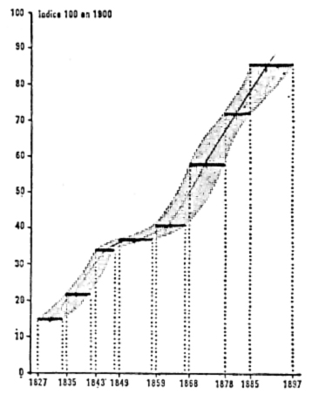
Productivité dans les charbonnages allemands De 1849 à 1859, la courbe s'affaisse, la technique est saturée. Elle reprend après 1859 avec le marteau pneumatique.
Pour mieux comprendre essayons de revenir un peu en arrière. Un certain nombre de constatations peuvent être faites, qui, nous semble-t-il, ne sont pas sans intérêt et posent sans doute plus de problèmes qu'elles n'en résolvent. La dynamique des systèmes se traduit dans les faits par un certain nombre d'inventions-innovations qui introduisent des déséquilibres et poussent, par là même, à la recherche d'une nouvelle cohérence, d'un nouveau système. Tout est impératif, obligatoire et exige des délais relativement courts à l'échelle du monde. Il s'agit donc d'une mutation assez différente des mutations biologiques, pour ne prendre que cet exemple. Serions les questions :

a) causes et origines des innovations. C'est certainement le problème le plus difficile, auquel toutes les solutions, les plus intéressantes et les plus imaginaires, ont été données. Nous ne présenterons ici qu'un échantillonnage. Toutes ces solutions, est-il même besoin de le dire, sont nées d'interprétations discutables de la révolution industrielle de l'Angleterre du XVIIIe siècle. Il y a, en fait, deux groupes d'explications.
- Le premier, qui suppose en fait ce que l'on pourrait appeler l'invention spontanée, met en avant les découvertes scientifiques. Et de [14] là cette idée d'une première révolution technique, la science d'avant ne permettant pas des applications.
Citons deux textes en sens contraire. Rostow (comment tout a commencé, Paris 1976) est, à vrai dire, un peu hésitant. "Nous savons, et nous sentons, que la révolution scientifique a changé de façon irréversible la façon dont l'homme pensait et sentait à propos de lui-même, de la société, de l'univers matériel et de la religion. La révolution scientifique était également liée, de quelque façon, à l'apparition de la première révolution industrielle à la fin du XVIIIe siècle". Mais un peu plus loin, il révise sa position. "Il n'est en aucune manière évident que l'accumulation des travaux des astronomes et des physiciens, des mathématiciens et des chimistes au cours des XVIe et XVIIe siècles soit fondamentalement liée aux résultats pratiques et aux décisions de ces innovateurs, adaptateurs et inventeurs. Et si nous admettons d'instinct qu'il existe un lien de ce genre, la nature de ce lien, tout bien considéré, n'est nullement évidente".
La citation suivante est de Bertrand Russel (L'esprit scientifique, Paris 1947). "La plupart des machines, au sens le plus étroit du mot ne comporte rien qui mérite d'être appelé science... La science proprement dite n'a pas non plus joué un grand rôle dans l'invention des chemins de fer et dans la navigation à vapeur à ses débuts. Dans les deux cas, les hommes se sont servis de forces qui n'avaient rien de mystérieux et si leurs effets les ont étonnés, ils n'avaient en soi rien d'étonnant". En fait, la science n'intervient, dans des proportions qu'il conviendrait de préciser, qu'à l'extrême fin du XIXe siècle (on consultera R.M. Hartwell, The causes of the Industrial Revolution in England, 1968 et A.E. Musson, Science, technology and economic Growth in the Eighteenth Century, 1972) Au cours des âges, on voit même certains progrès techniques se faire avec de fausses théories scientifiques : l'impetus (fin du XVe siècle), le phlogistique (Réumur), le calorique (de Watt jusqu'à Carnot). Lenoir, qui mit au point le moteur à explosion après avoir été garçon de café, Gramme aves sa dynamo étaient des autodidactes, sans connaissance scientifique, Héroult fut exclu de la préparation à l'École des mines pour nullité scientifique. Et que dire de Bessemer ? Il était l'inconscience scientifique personnifiée. Il y eut des exceptions : Polonceau et Le Châtelier, Martin et Râteau, pour ne parler que des français.
Certes, la science a pu mettre sur la voie. Sans Lavoisier et Priestley, la technique chimique n'existerait pas. Sans Faraday et Arago, le moteur électrique n'existerait pas. Et l'on voit aujourd'hui aussi bien dans les livres (Cf. R. Richta, La civilisation au carrefour, 1974) que dans les politiques de recherche, affirmer un lien dont la nature, pour reprendre Rostow, n'est pas évidente. On tirait autrefois, aujourd'hui on veut pousser, obnubilé que l'on est par le terme d'applications de la science. La science est une chose, la technique en est une autre : d'un côté la rigueur d'une théorie, de l'autre la "connaissance approchée" comme disait Bachelard. Après la théorie, il y a le marteau, la soudure et le robinet.
- C'est par un raisonnement très exactement parallèle que l'on peut évoquer le besoin militaire (Cf. G. Menahem, La Science et le militaire, 1976). C'est là un thème très ancien (Cf. J. U. Nef, La guerre et le progrès humain, traduction française, 1954), avec ce que l'on appelle avec délectation les retombées civiles. Mettons sur le même plan toute l'aventure des satellites et les innombrables brevets de la NASA.
- Il s'agissait jusque là presque d'offre. Il y a aussi la demande et nous y reviendrons. La démarche est ici de type économique, au sens [15] large du terme. Tentons des schémas, avec toutes les réserves d'usage. Lorsque le système technique a atteint son point d'équilibre parfait, il y a saturation de toutes les techniques qui le composent. Autrement dit, les dynamismes internes ne sont plus possibles. C'est alors de l'extérieur que peuvent naître des causes de déséquilibre : il nous suffira d'en évoquer ici quelques unes.
- L'arrivée sur le marché des techniques d'une invention qui supplante facilement la technique précédente pour des raisons diverses (coût, quantité, qualité) : c'est l'offre dont nous venons de parler et qui peut rentrer dans les catégories précédentes.
- La brusque raréfaction d'une matière première provoque tout naturellement une recherche technique pour obtenir des produits de remplacement. Les exemples sont innombrables : le bois remplacé par le coke en Angleterre au début du XVIIIe siècle, les erzats de l'Allemagne hitlérienne, toutes les peurs du rapport du Club de Rome, le pétrole d'aujourd’hui.
- Une demande nouvelle, brusquement exigeante, et à laquelle ne peuvent plus répondre des techniques saturées (croissance démographique, extension des marchés extérieurs...).

b) L'invention : nature, mécanismes. La littérature consacrée à l'invention technique n'est pas abondante, et très inégale d'intérêt (les premiers à s'y être intéressés de façon un peu étendue sont J. Jewkes, D. Sawers et R. Stillerman, The Sources of Invention, 1958, très anecdotique dans ses analyses ; le chapitre consacré à la technique de R. Boirel, Théorie générale de l'invention, 1961, ne vole pas très haut ; le plus proche de nous serait sans doute J.L. Maunoury, La genèse des innovations, 1968). Faut-il préciser que l'hagiographie, les légendes, le chauvinisme ont obscurci à plaisir la question. Cette histoire des inventions, qui fut la première forme de l'histoire des techniques est trop complexe pour pouvoir être traitée en quelques lignes. Ici encore, nous nous bornerons à quelques observations.
On a porté aux nues la personnalité de l'inventeur. Notons que dans une multitude de cas, il n'y a pas un, mais des inventeurs successifs. Précisons que dans la presque totalité des cas, les inventeurs sont déjà engagés dans - ou proches - des techniques sur lesquelles ils travaillent. Ils sont enfin à même, à des niveaux différents, de connaître les besoins en techniques nouvelles et les moyens plus ou moins élémentaires d'y parvenir.
Entre certaines données de type scientifique à des hauteurs variées, et des contingences matérielles de tous ordres, très contraignantes, le chemin est constitué d'une série de difficultés, d'obstacles. Faute d'une documentation qui demeure rare et parfois difficile d'interprétation, qu'en outre un certain nombre d'inventeurs ont volontairement occulté pour restituer à leur démarche une saine logique, on reste nécessairement dans le vague et l'imprécision. Si la démarche épistémologique de la science apparaît de façon assez claire, il n'en est pas de même, et de très loin, pour la technique. La logique mathématique est une, la logique technique est multiforme.
- Une typologie des inventions serait indispensable, et difficile à réaliser. Tout au plus peut-on signaler ici quelques entrées.
Il a pu y avoir emprunt et adaptation d'une technique d'un autre secteur : citons la technique du mazéage et l'idée de Bessemer.
Il a pu y avoir emprunt et adaptation d'une technique d'un autre secteur : ainsi le coke métallurgique est probablement venu de la malterie.
Il a pu y avoir, dans des techniques complexes, une lente évolution [16] avec des emprunts directs et des emprunts indirects : ainsi la genèse, qui reste à faire, du moteur électrique.
Il y a ce que Maunoury appelait des « lignées », cette longue descendance, avec des formes diverses, avec des objectifs différents d'une même construction. Ainsi en est-il du couple cylindre-piston : la Malaisie offre à la fois le briquet à piston et le soufflet à piston (A. Leroi-Gourhan, l'homme et la matière 1943, p. 84), sans qu'on en connaisse l'origine. L'école d'Alexandrie, au Ille siècle de notre ère, en fait la pompe aspirante et foulante, puis on s'en servira, depuis Newcomen, dans la machine à vapeur avant d'en faire l'essentiel de notre moteur à combustion interne. Une autre lignée conduit de la roue hydraulique à la turbine, hydraulique, à vapeur ou à gaz, au moteur rotatif de Wenkel, supprimant ainsi la difficile transformation d'un mouvement rectiligne alternatif en mouvement circulaire continu.
Existe-t-il des ruptures complètes, c'est à dire en fait une invention sans ancêtres ? Cela est peu probable en matière de mécanique (on consultera avec une certaine précaution A.P. Usher, A History of Mechanical Inventions, 1954). Bien sûr, il y a l'électricité, il y a les matières plastiques et, de façon générale toutes les matières artificielles, il y a le transistor et avec toute l'informatique et toute l'automation (la régulation automatique étant, elle, fort ancienne sous des formes diverses : O. Mayr, The Origins of Feedback Control, 1970). Si ces ruptures sont relativement récentes, il conviendrait de leur porter attention et étudier leur genèse.
Les nouvelles cohérences. Douterait-on que les cohérences soient indispensables ? L'aluminium sans l'électricité et l'électrolyse, l'avion sans l'aluminium ou sans la radio ? Les exemples sont multiples. Simplifions les choses à l'extrême.
Les mises au point ont souvent été lentes, sans doute moins aujourd'hui. Plaçons-nous en 1830 : Faraday, Arago et Ampère travaillent sur l'électro-magnétisme, Faraday et Stodart, Boussaingault et Berthier devinent les aciers spéciaux, après Huyghens et Lebon, Stirling, Brown, Ericsson et de Cristoforis sont sur la voie du moteur à combustion interne. Les contingences matérielles et l'absence d'un besoin immédiat font progresser lentement les recherches.
Il y a un moment où tout doit basculer vers un nouveau système technique. Le monde développé a alors à sa disposition un stock d'inventions non encore utilisées pour des raisons diverses.
Il existe aussi des recherches qui n'ont pas encore atteint leur complet développement. Dès que le Bessemer est en place, vers 1862-64, on reprend les études sur les aciers spéciaux. Gramme achève la dynamo, Lenoir puis Otto le moteur à explosion avec les explications de Beau de Rochas, etc..
Il y a enfin une demande d'inventions pour établir les cohérences les plus parfaites et l'on saisit par conséquent les domaines où elles doivent se produire. "Deux courbes analogues représenteraient la demande d'inventions et l'offre de talent et de ressources en réponse aux profits escomptés. En ce qui concerne l'invention, on peut donc vraisemblablement s'attendre à une élasticité quelque peu supérieure par rapport aux profits escomptés, ce que confirment, pour la période qui nous occupe (la fin du XVIIIe siècle), les fluctuations de l'invention dues à la paix et à la guerre, à la prospérité et à la dépression" (Rostow, op. cit., p. 129 ; on consultera également l'un des rares travaux orientés dans ce sens Shelby T. MC Cloy, French inventions of the Eighteenth Century, 1952.
Les équilibres doivent être établis à l'intérieur des structures, à [17] l'intérieur du nouveau système.
Il ne s'agissait que de l'esquisse d'un essai. L'histoire, et surtout dans le domaine qui nous intéresse, n'est absolument pas un perpétuel recommencement. Son rôle est de nous apprendre à raisonner. Il semble qu'il y ait une place à prendre.
Mais…

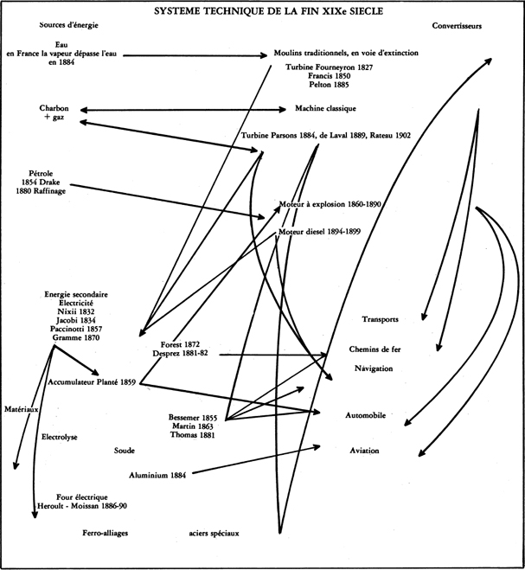
[18]

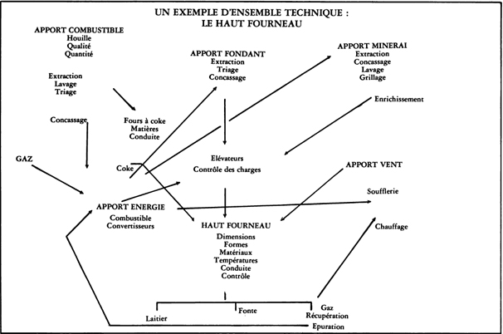
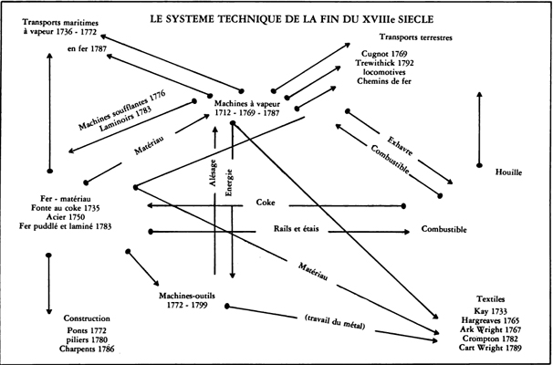

Fin du texte

